- PŘEČTĚTE SLOVO A NAJDĚTE OBRÁZEK.

NOS UCHO ČAJ
KÁVA RYBA HAD
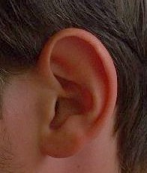
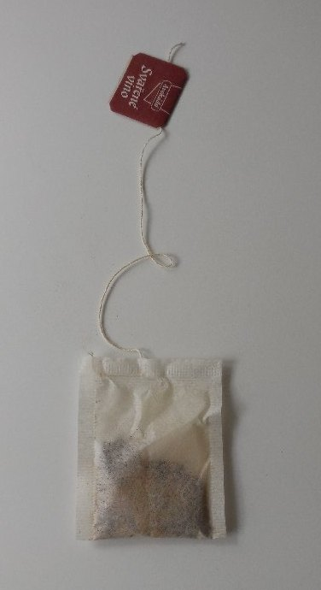

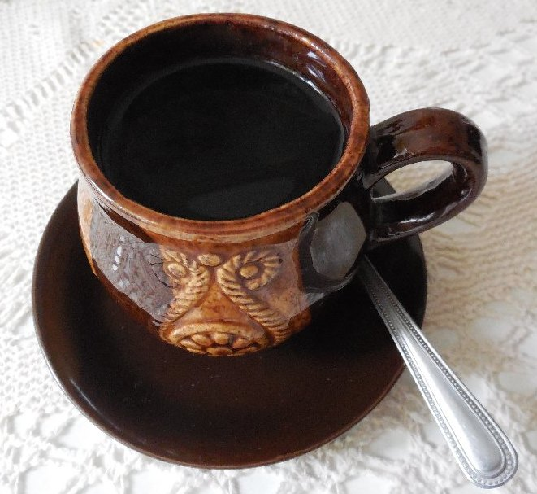
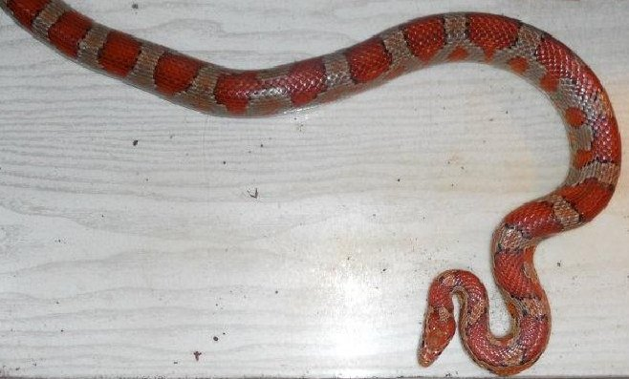

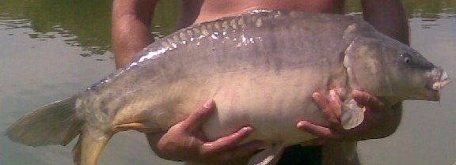

- PŘEČTĚTE SLOVO A NAJDĚTE OBRÁZEK.
kostol žemľa električka
motorka lietadlo konzerva
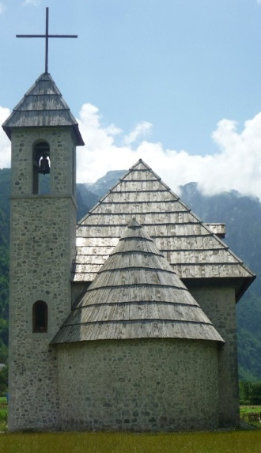
kraťasy margaréta traktor
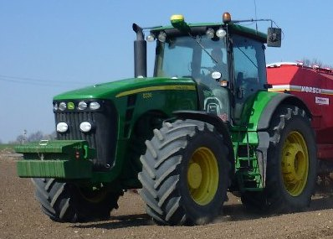
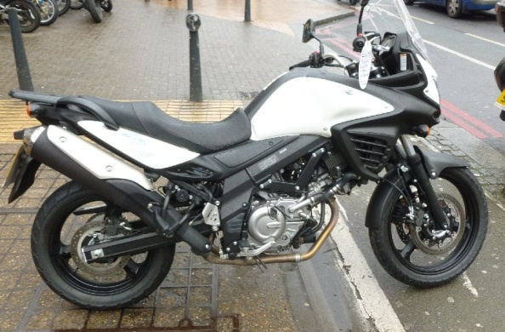

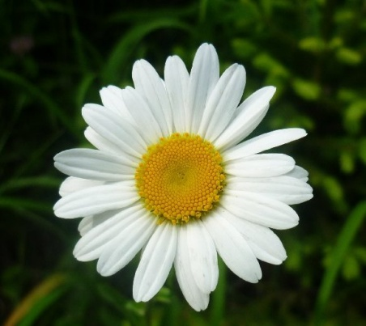

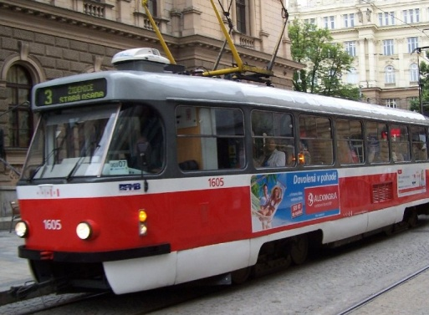
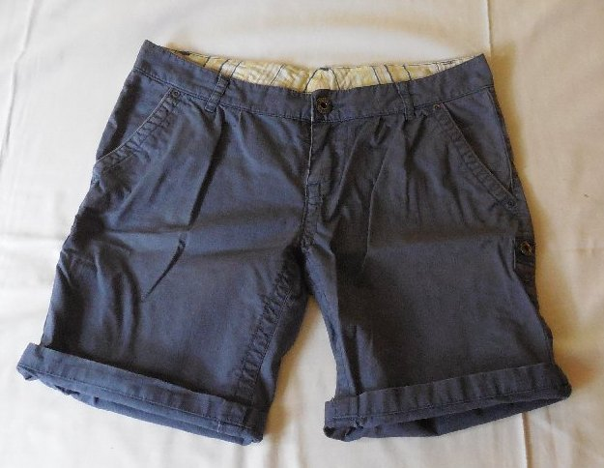
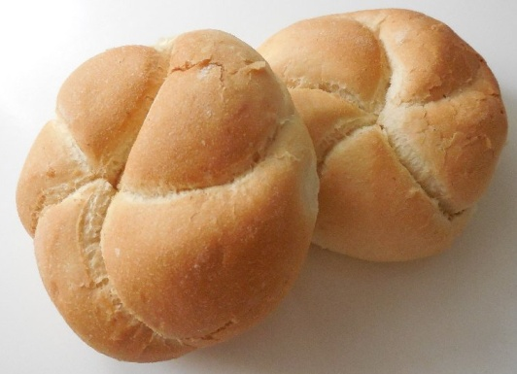

- PŘEČTĚTE VĚTU A PROVEĎTE ÚKOL.

Pacient přečte hlasitě úkol, komunikační partner nebo terapeut úkol provede a pacient ho napodobí.
Pacient přečte hlasitě úkol, komunikační partner nebo terapeut zakryje přečtený text a pacient provede úkol.
Pacient si přečte potichu text, komunikační partner nebo terapeut zakryje přečtený text a pacient provede úkol.
ZAVRITE OČI.
ZDVIHNITE NOHU.
ZAMĽASKAJTE.
UKÁŽTE OKNO.
UKÁŽTE STROP.
UKÁŽTE VANKÚŠ.
PODAJTE MI RUKU.
DOTKNITE SA BRADY.
POHNITE NOHOU.
POHROZTE PRSTOM.
UKÁŽTE PALEC.

